**今日动态**

**6月20日 星期四 晴**

1. **入园情况：**

今日来园29位小朋友，2位小朋友请假。

**2.区域活动**

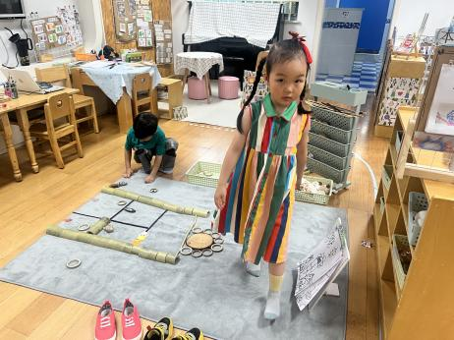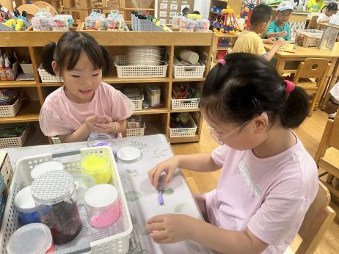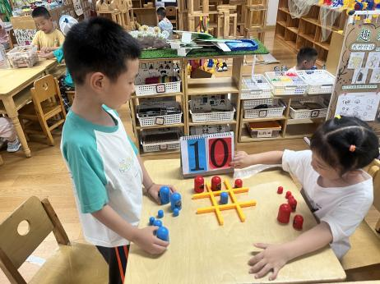

**益智区**

王熙程和陆可在玩井字棋对战。

**美工区**

陈雯悦和张子柚做的小乌龟很可爱。

**自然材料区**

张苏锦和谢琦悦的作品很有创意呢！

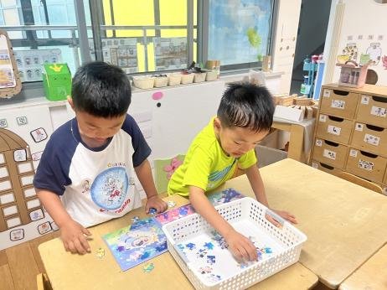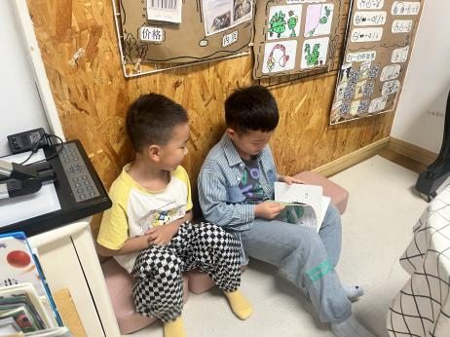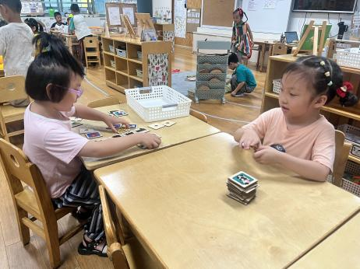

**科探区**

陈苇如和潘妍伊在寻找动物皮肤。

**图书区**

王润川和易逸在看书。

**益智区**

孙浩燃和徐知行在拼图。

**3.集体活动**

这是一节关于序数的数学活动。序数是指表示顺序的数词，它包含一维及一维以上的序数。在讲述一维序数时，需要先确定一定起点，同时按照一定的方向。本次活动围绕小动物排队的游戏开展，主要引导幼儿学习一维序数，并能给物体排列顺序。

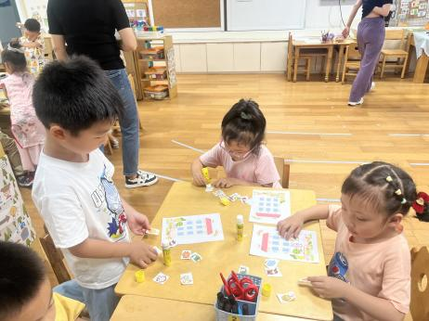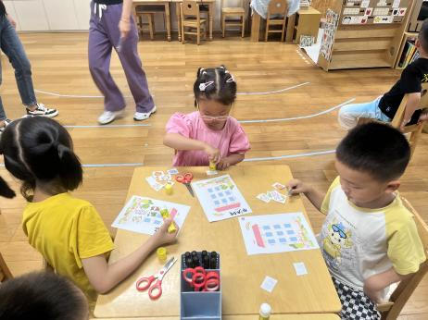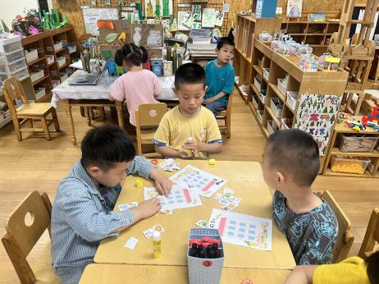

1. **生活活动**

午饭：红豆饭、儿童版樱桃肉、地三鲜、鸡毛菜汤。点心：手工馄饨。 水果：李子、玉菇。